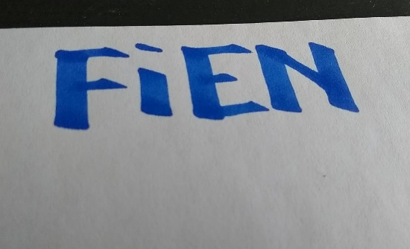
Stap 1:
Schrijf je naam op een blad.

Stap 2:
Zoek een letter dat op een lijfje lijkt.
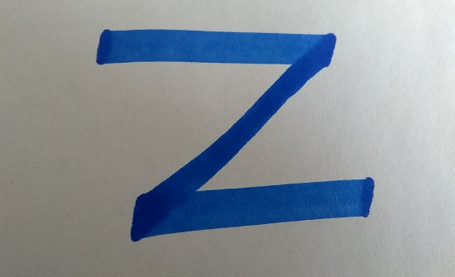

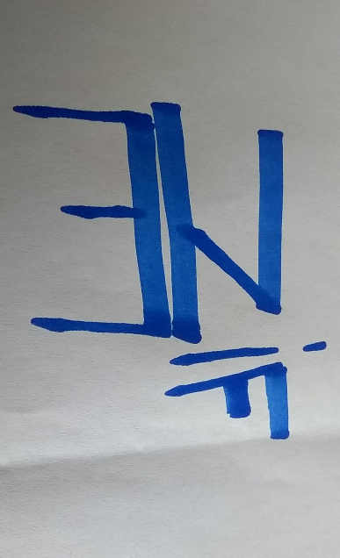

Stap 3:
Zoek de poten, het hoofdje…
Gebruik al je letters!

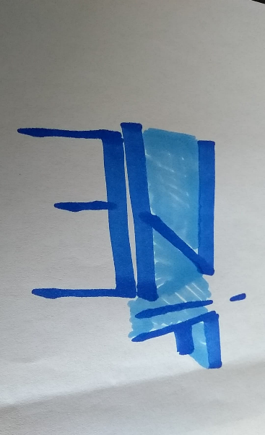
Stap 1:
Kleur je diertje in.

